回覧 平成２２年１２月８日
金杉町会員 各位
金杉町会長 鈴木孝夫
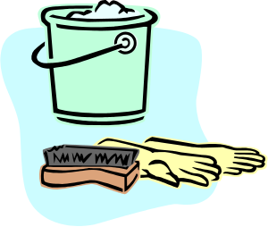
１２月１９日（日）は
『年末町内大掃除』の日です


全員参加で町内・班内を綺麗にして
すがすがしい新年を迎えましょう

★天 候 当日は小雨決行です。

（よほどの悪天候の場合は開始時間までに班長から連絡があります。）

★開 始 午前９時に開始します
（終了は班長が声をかけます）

★場 所 道路、崖、道端など通行していて見える範囲内のごみを
清掃してください。(道路から手の届く範囲の清掃です)

★内 容 落ち葉・枯れ草・空きビン・空き缶・その他ごみ全般
ドブさらいでヘドロが出る時は、事前に班長さんか市の道路安全推進室（０４７－４３６－２６１７～２６１９）に直接電話してください。

※ ごみ袋（45㍑）は当日もしくは事前にに各班長が配ります。
※ ごみは分別し始末の方法は、各班内で相談・処理してください。

